**وزارة التربية و التعليم ورقة عمل التاريخ :-**

**البادية الجنوبية المثــــــــــــــــــــنى الصف :- السابع**

**مدرسة سويمرة الأساسية للبنين اسم الطالب .................................... المادة :- اللغة العربية**

**الكلمة من حيث العدد :-**

**تلاميذ**

**تلميذان**

**تلميذ**



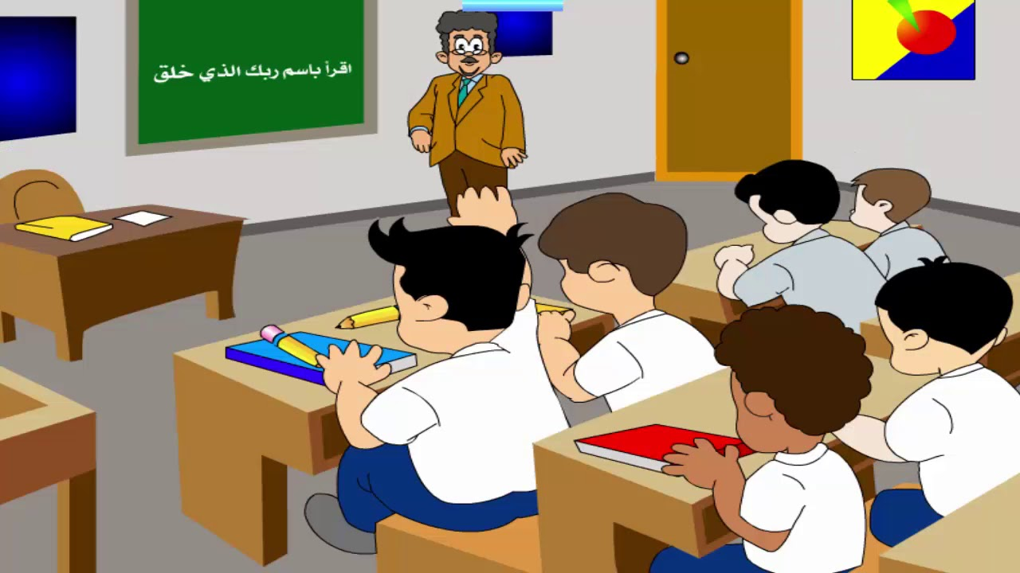



* **أنا أكتب الكلمة الدالة على الصورة التالية :-**

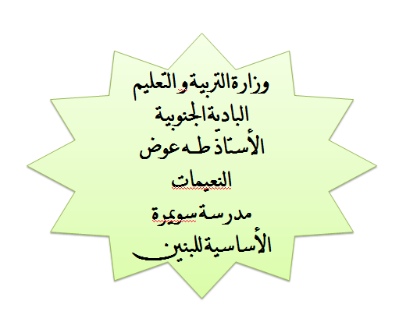

* حوّل الكلمات التالية من مفرد إلى مثنى :-

|  |  |
| --- | --- |
| المفرد | المثنى |
| معلم |  |
| مهندسة |  |
| طبيب |  |
| ملعب |  |
| طائرة |  |

4-......................

3-........................

2-.....................

1- ......................



